附件3

2025年一季度盈江县政府信息发布不规范问题清单
序号 | 单位名称 | 标题及对应链接 | 问题描述 | 问题截图
1 | 盈江县防震减灾局 | https://www.dhyj.gov.cn/fzjz/Web/_F0_0_624ECPFMCFBAF225E4C44039BD.htm | 政府信息公开年度报告上传附件（被州级通报） | 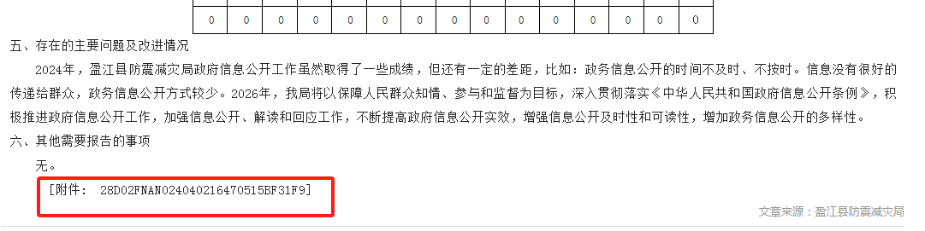
2 | 盈江县水利局 | https://www.dhyj.gov.cn/slj/Web/_F0_0_6238WPAHF849E089B9004412A9.htm | 政府信息公开年度报告第六点表述不准确（被州级通报） | 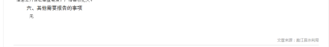
3 | 盈江县民政局 | https://www.dhyj.gov.cn/mzj/Web/_F0_0_62BL2WZC8ED3988EA1424A70A0.htm | 政府信息公开年度报告表格数字逻辑不正确（被州级通报） | 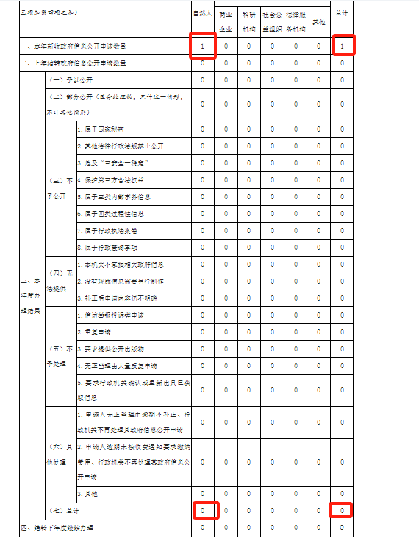
4 | 盈江县昔马镇人民政府 | https://www.dhyj.gov.cn/xmz/Web/_F0_0_6205IK6T06810C88B5BE4D9682.htm | 政府信息公开年度报告表格要素缺失（被州级通报） | 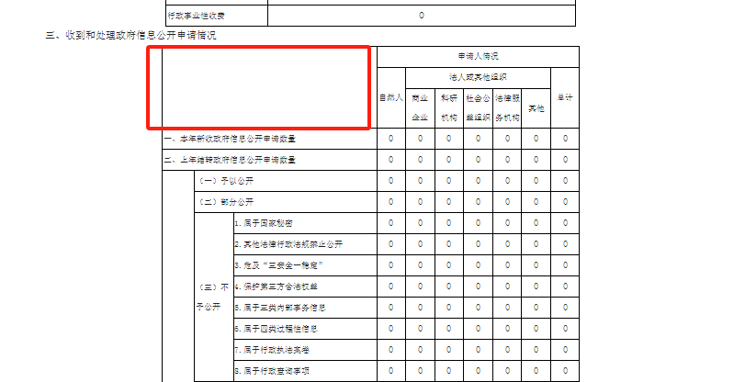
5 | 盈江县铜壁关乡人民政府 | https://www.dhyj.gov.cn/tbgz/Web/_F0_0_62A5JV8J7A787953C4DB4B21BA.htm | 政府信息公开年度报告表格要素缺失（被州级通报） | 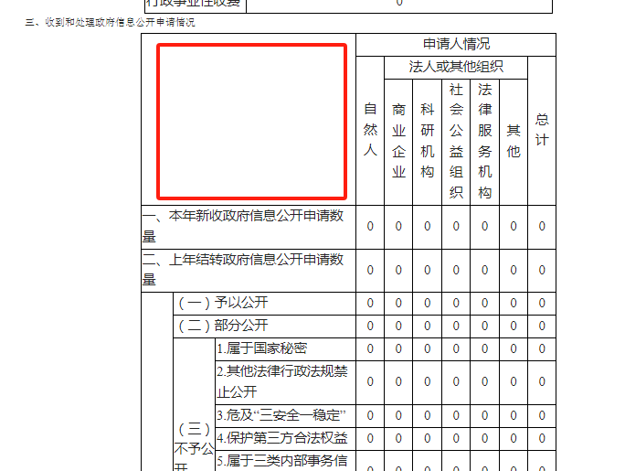
备注：数据监测采样时间为2025年1月1日—3月31日

